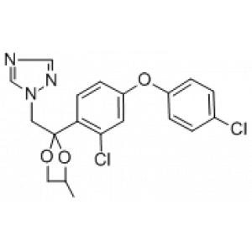 苯醚甲环唑为无色固体，熔点76℃，沸点220℃/4Pa，蒸气压120nPa(20℃)。溶解性(20℃):水3.3毫克/升，易溶于有机溶剂。K(ow)20000(由反相TLC)。≤300℃稳定，在土壤中移动性小，缓慢降解。

苯醚甲环唑单克隆抗体说明书
【中文名称】苯醚甲环唑单克隆抗体
【英文名称】Monoclonal antibody against fenecyclozole
【货 号】LD-Ab0504
【来 源】Balb/c 小鼠
【亚 型】IgG
【物理性状】液体，避免反复冻融
【ELISA 效价】 0.005M PBS 体系下1:200000 以上
【IC₅₀ 】 0.5ppb（µg/Kg）
【缓冲液】0.01M PBS PH7.4 不加防腐剂
【储存及有效期】-20℃以下，3 年，避免反复冻融
【相关产品】鼠抗左旋咪唑单克隆抗体；鼠抗三唑磷单克隆抗体；鼠抗2,4二氯苯氧乙酸单克隆抗体

